Я буду говорить о земляках,
О тех, бесстрашных и ушедших рано,
Чьи голоса звучат издалека,
Сжимая сердце матери, как раны.
О тех, кто в дверь не постучит уже,
Чьи имена теснятся в длинных списках.
Слились, как в песне, как в одной душе,
Их души молодые в обелисках…
Василий Федорченко

Наши односельчане на войне
Всего за годы войны из села Карамалы на фронт ушли более 300 человек. Из них 180 погибли, пропали без вести, умерли от ран.
На данный момент не осталось в живых ни одного ветерана – участника Великой Отечественной войны. Но память о них хранится в сердце каждого из нас.
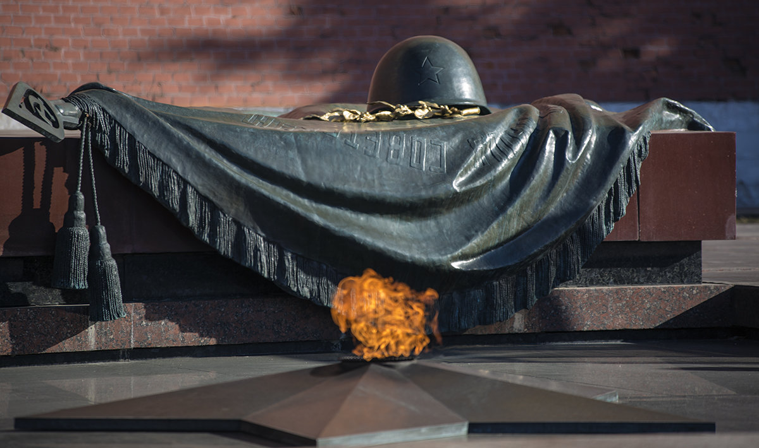

В общедоступном электронном банке документов «Подвиг народа», относящихся к периоду Великой Отечественной войны, сохранились наградные листы, приказы тех времён, свидетельствующие о героизме советских воинов, в том числе и наших односельчан уроженцев села Карамалы.

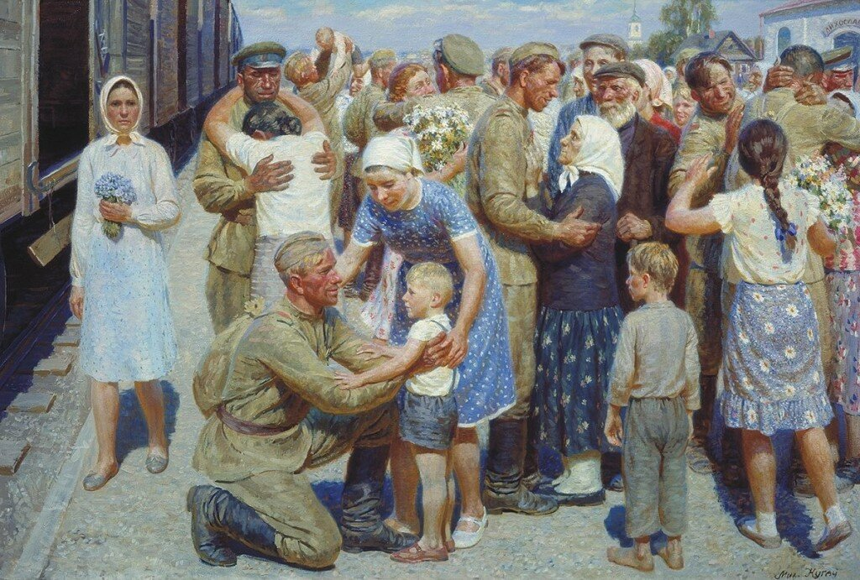

Материал собрал и обработал:
учитель географии А.Д. Бурашников
МБОУ СОШ № 1 им. Б.А.Прозорова г. Никольск

